**TP3 : La virtualisation avec le logiciel VMware Workstation**

1. **Exploration des paramètres de VMware workstation :**

Accéder aux paramètres de VMware Workstation en cliquant sur l'onglet "Edit", puis choisissez

l'option "Preferences".

* Workspace (Espace de travail) :

* Input (Entrée) :

* Hot keys (raccourcis clavier) :

* Display (affichage)

* Unity et USB :

* A screenshot of a software update

  Description automatically generatedUpdates (mise à jour) et Feedback (mise à jour) :

* Shared VMs (Partage de MV) et Memory (gestion de la mémoire vive) :

* Prority (prorité de processus) et Prority (prorité de processus) :

1. **Création d'une machine virtuelle et installation du système d'exploitation (SE) invité**

* **Essai de la possibilité 2 :**

- Ouvrez VMware workstation et cliquez sur l'onglet "File", puis sélectionnez l'option "New Virtual

Machine".

-L'assistant "Clone Virtual Machine Wizard" est affiché, choisissez l'option "Typical" (recommended), puis cliquez sur "Next".

- Choisissez l'option "Installer disc image file", cliquez sur "Browse" et sélectionnez le fichier .iso du système Ubuntu 18 (stocké dans votre machine hôte). Vous remarquez que le système Ubuntu a été détecté par VMware et il sera installé à travers "Easy Install", comme indiqué dans la figure ci-dessous.

- Remplissez les champs nécessaires dans l'interface "Easy Install Information". Puis, cliquez sur "Next".

- Choisissez un nom et un emplacement pour la nouvelle MV (vous pouvez garder le nom et l'emplacement proposé). Puis, cliquez sur "Next".

-Garder la valeur recommandée pour Ubuntu 18 pour la taille du disque maximale (20 GB), et

choisissez l'option "Store virtual disk as a single file".

- Dans l'interface "Ready to Create Virtual Machine", vérifiez vos choix de paramètres concernant

cette MV, puis cliquez sur "Finish".

* **Essai de la possibilité 3 :**

**Etape 1 de la possibilité 3: Exportation de la MV "Ubuntu" :**

-Ouvrez le logiciel VirtualBox et exportez votre MV "Ubuntu" au format OVF en cliquant sur l'onglet

"Fichier" puis "Exporter un appareil virtuel".

- Dans l'interface "Machines Virtuelles à exporter", sélectionnez la MV "Ubuntu" et cliquez sur suivant.

- Dans l'interface "Paramètres de l'appareil virtuel", sélectionnez le format "Open Virtualization Format 1.0" et cochez la case "Ecrire un fichier manifeste" pour que l'intégrité du fichier exporté puisse être vérifiée. A screenshot of a computer

- Patientez pendant l'exportation de la MV et de son disque dur virtuel.

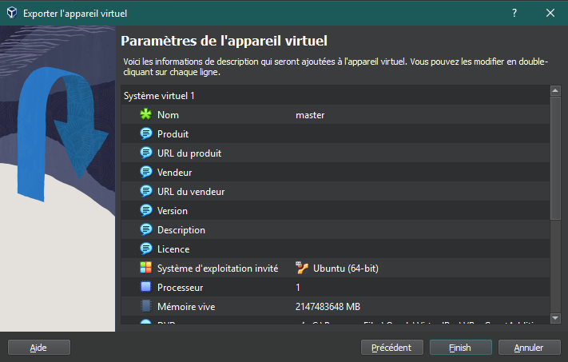

**Etape 2 de la possibilité 3: Importation de la MV "Ubuntu" :**

- Ouvrez VMware Workstation et cliquez sur l'onglet "File", puis choisissez l'option "Open".

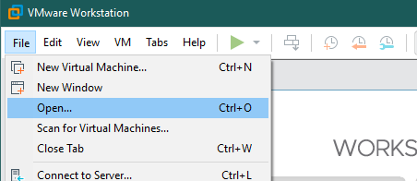

- Sélectionnez le fichier ova créé par VirtualBox et cliquez sur "Ouvrir".

- Une fenêtre "Import Virtual Machine" apparait (étant donné qu'il s'agit d'un autre format que celui utilisé par défaut par VMware). Choisissez un nom pour la MV à importer et sélectionnez l'emplacement où vous souhaitez stocker cette MV qui sera convertie au format VMware (avec notamment un fichier de configuration au format vmx). Puis, cliquez sur "import".

- Cliquez sur "Power on this virtual machine" pour démarrer la MV.

**3) Transfert de fichiers entre la machine hôte et les MVs**

-Dans VMware workstation, sélectionnez votre MV "Ubuntu", puis cliquez sur l'onglet "VM" et

choisissez l'option "Settings". Sélectionnez l'option "Guest isolation" et vérifiez que les options

"Enable drag and drop" et " Enable copy and paste" sont activées. (Par défaut, ces deux options sont

activées dans VMware workstation).

1. **Effectuer des clones de machines virtuelles**

- Pour faire un clone de la MV "Ubuntu", faites un clic droit sur celle-ci, puis choisissez l'option

"Manage", puis "Clone".

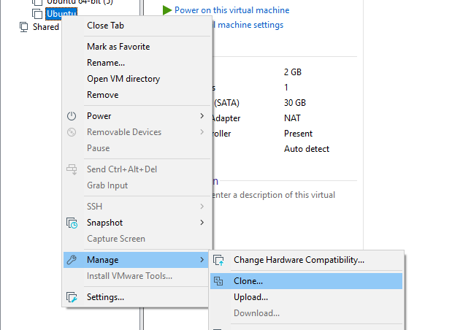

- L'assistant "Clone Virtual Machine Wizard" est affiché, cliquez sur "Suivant".

- Dans l'interface "Clone Source", choisissez l'option "The current state in the virtual machine". Puis, cliquez sur "Suivant".

- Choisissez l'option "Create a full clone", puis cliquez sur "Suivant".

- Choisissez un nom et un emplacement pour la MV clone. Puis cliquez sur "Terminer".

- Patientez pendant la copie de la MV.

